**第六单元过关检测卷**

一、填空。(每空1分，共21分)

1．30000000 cm＝(　　)km　　　50 km＝(　　　　　　)cm

2．一个正方形的边长是9 dm，如果将它按2∶1放大，每条边长是(　　)dm；如果按1∶3缩小，缩小后的面积是(　　　)dm2。

3．一个等腰直角三角形，将它按1∶2的比例尺缩小，缩小后的三角形各角的度数分别是(　　)°、(　　)°和(　　)°。

4．在比例尺是1∶8000000的地图上，图上1 cm表示实际距离(　　)km，也就是(　　　)距离是(　　　)距离的8000000倍。

5. 比例尺6∶1是(　　)(填“放大”或“缩小”)比例尺，图上(　　)cm表示实际距离(　　)cm。

6．在一幅地图上，量得甲、乙两地间的距离是7 cm，乙、丙两地间的距离是9 cm。已知甲、乙两地间的实际距离是140 km，这幅地图的比例尺是(　　　　)，乙、丙两地间的实际距离是(　　　)km。

7．甲、乙两地的实际距离是180 km，在比例尺是1∶3000000的地图上，甲、乙两地间的距离是(　　)cm。

8．线段比例尺DY6-11改成数值比例尺是(　　　　　)。

9．比例尺100∶1，表示把实际距离(　　　　)后画在图纸上。有一个机器零件长1.5 mm，画在图纸上的长是30 cm，那么这幅图的比例尺是(　　　)。

10．一个扇形，半径是30 cm，圆心角是60°，在平面上用1 ∶10的比例尺画出来，画出的扇形的半径是(　　　)cm，圆心角是(　　)°。

二、判断。(对的画“√”，错的画“×”)(每题2分，共10分)

1．将一个图形放大或缩小后，只是大小发生了改变，而其形状不变。(　　)

2．一幅地图的比例尺是1 ∶100米。 (　　)

3. 每一幅图的比例尺都是一定的。 (　　)

4．比例尺1 ∶1000，它表示把实际距离缩小到原来的。 (　　)

5．图上距离是实际距离的100倍，那么这幅地图的比例尺是1∶100。(　　)

三、选择。(将正确答案的序号填在括号里)(每题2分，共10分)

1．图上2 cm表示实际距离10 km，这幅图的比例尺是(　　)。

A．1∶500000　　　　　B．1∶50000　　　　　C．1∶5000000

2．在设计图上用10 cm表示实际距离4 mm，这幅图的比例尺是(　　)。

A．25∶1 B．1∶25 C．50∶1

3．把一张图片按下面的比例尺画出，最小的是(　　)。

A．1∶10 B．10∶1 C．1∶5　　　　　D．5∶1

4．把一个正方形按1 ∶3的比例尺缩小后，正方形缩小前后面积比是(　　)。

A．3∶1 B．1∶9 C．9∶1　　　　　D．1∶3

5．在比例尺是1∶200的图纸上，甲、乙两个圆的半径比是2∶5，那么甲、乙两个圆实际半径的比是(　　　)。

A．1∶200 B．2∶5 C．4∶25

四、看图解答。(9分)

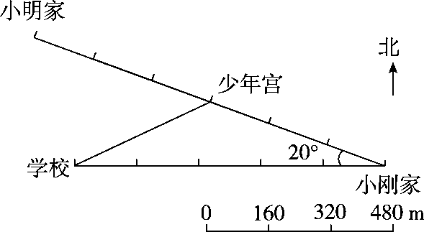

1．在这幅示意图上，1 cm表示实际距离(　　　　)m，把线段比例尺改写成数值比例尺是(　　　　)。

2．小明家到少年宫的图上距离是(　　)cm，实际距离是(　　)m。

3．如果小刚每分钟走40 m，那么他从家到学校需要走(　　)min。

4．小明家在小刚家(　　)偏(　　)(　　)的方向上，距离小刚家(　　)m。

五、动手操作。(9分)

以教学楼为观测点，根据给定的比例尺，按要求画出各建筑物的位置。

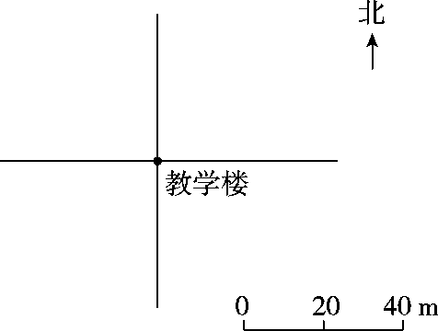

(1)校门在教学楼的正南方60 m处。

(2)实验楼在教学楼的北偏西30°方向80 m处。

(3)食堂在教学楼的北偏东40°方向100 m处。

六、解决问题。(1题6分，其余每题7分，共41分)

1．在比例尺是1∶5000000的中国地图上，量得某两地的图上距离是10 cm；在另一幅地图上，这两地的图上距离是2.5 cm。另一幅地图的比例尺是多少？

2. 甲、乙两地相距120 km，画在比例尺是1∶2500000的地图上。甲、乙两地的图上距离是多少厘米？

3. 一个长方形的长是12 cm，宽是5 cm。如果按3∶1放大，得到的长方形的面积和周长分别是多少？

4．在比例尺是1∶4000000的地图上，量得*A*、*B*两城相距7.5 cm。一辆汽车从*A*城开往*B*城，3小时能到达吗？

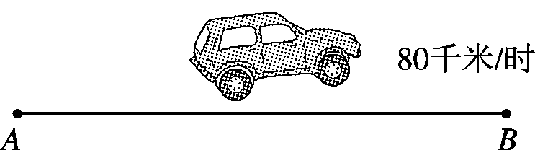

5．在比例尺是JG36的地图上，量得*A*、*B*两地间的距离是6 cm。甲、乙两辆汽车同时分别从*A*、*B*两地开出，相向而行，4 h后相遇。甲车与乙车的速度比是13 ∶11，甲车每小时比乙车多行多少千米？

6．学校有一块长方形苗圃地，长80 m，宽50 m，如果画在比例尺是1∶500的平面图上，长方形苗圃地的图上面积是多少平方厘米？

**答案**

一、1．300　5000000　2．18　9　3．45　 45　 90

4．80　实际　图上　5．放大　6　1　6．1∶2000000　180

7．6　8．1∶5000000　9．放大100倍　200∶1　10．3　60

二、1.√　2.×　3.√　4.√　5.×

三、1.A　2.A　3.A　4.C　5.B

四、1.160　1∶16000　2.3　480　3.20

4．北　西　70°　960

五、略

六、1.10÷＝50000000(cm)

2.5∶50000000＝1∶20000000

答：另一幅地图的比例尺*是1∶20000000*。

2．120 km＝12000000 cm

12000000×＝4.8(cm)

答：甲、乙两地的图上距离是4.8 cm。

3．12×3＝36(cm)　5×3＝15(cm)　36×15＝540(cm2)

(36＋15)×2＝102(cm)

答：得到的长方形的面积是540 cm2，周长是102 cm。

4．7.5÷＝30000000(cm)　30000000 cm＝300km

80×3＝240(km)　240<300　答：3小时不能到达。

5．80×6＝480(km)　(480÷4)×＝10(km)

答：甲车每小时比乙车多行10 km。

6．80 m＝8000 cm　8000×＝16(cm)

50 m＝5000 cm　5000×＝10(cm)

16×10＝160(cm2)

答：长方形苗圃地的图上面积是160 cm2。